目录

**一、校园网问题** 2

**（一）账号问题** 2

**（二）有线网络故障** 4

**（三）无线网络故障** 4

**二、邮箱问题** 6

**（一）邮箱账号问题** 6

**（二）邮件系统问题** 6

**三、一卡通问题** 7

**（一）一卡通延期** 7

**（二）一卡通APP绑定手机号、APP密码修改** 7

**（三）办理一卡通副卡、家属卡、临时卡等；一卡通充值消费问题；一卡通其它问题** 7

**（四）一卡通充值点上班时间问题** 8

**四、VPN问题** 9

**（一）VPN账号问题** 9

**（二）VPN使用教程** 9

**（三）VPN其他问题** 10

**五、面向师生服务的业务系统问题** 12

**（一）统一身份认证问题** 12

**（二）中心负责业务系统问题 （学工、就业、研究生教育管理、新版本科教务以及选课系统、网络教学平台（e-learning）、学堂在线系统（云南大学慕课平台）、自主网络教学平台（信息技术中心））** 13

**（三）非中心负责业务系统问题 （旧版本科教务系统（旧版URP）、旧版研究生系统、OA办公自动化系统（Netcase））** 16

**六、面向校内对公业务** 17

**（一）云大站群系统** 17

**（二）云大主页相关（发校园网公告）** 17

**（三）云大微信（云大小薇）** 17

**（四）IT资源申请** 17

**七、其他全校性例行日常服务** 19

**（一）数据专网基础运维** 19

**（二）日常服务 (安装操作系统、安装软件、需取/送文件、打扫会议室、取快递等)** 19

**八、其他问题** 20

**（一）公司推销业务、会议/培训邀请** 20

**（二）其他问题** 20

1. **校园网问题**

询问用户故障描述。（具体报错提示、有线or无线）

**（一）账号问题**

**1、账户密码错误（可在领班指导下自行操作，补单）**

（1）告知用户上网的用户名为学号/工号，默认密码为身份证后六位，字母小写。

（2）若仍无法解决，询问并**记录**以下内容：

姓名、用户学号/工号、个人联系方式

（3）记录上述内容后告知用户上网密码重置为身份证后6位，请10分钟后再试。随后根据用户提供的学号/工号在深澜软件中进行查询，进行密码修改。

**2、开通上网账号（@胡矿、王尽遥）**

**☑**若深澜软件中查询**账号不存在**，需进行上网账号开通，此时说明以下内容：

1. 若用户为云南大学在校师生、外聘人员或校企合作人员，请用户提交《云南大学校园网账号开通申请》，格式自拟，申请内容需包含姓名、用户学号/工号、所在单位、身份证/护照号、个人联系方式、账号开通理由、单位领导签字并加盖公章（若批量申请开通账号还需将电子版名单发送至办公自动化系统（OA）——信息技术中心/王尽遥老师）。申请提交地点：校本部科学馆323或呈贡校区礼贤楼2201。
2. 若用户为留学生，请用户自行前往国际学院申请开通校园网账号，由国际学院统一将留学生名单电子版发送至至办公自动化系统（OA）——信息技术中心/王尽遥老师。
3. 根据用户提供的材料，在深澜软件中进行账号开通，一般默认密码为身份证后6位，开通完毕后电话告知用户账号和默认密码。

**3、上网账号延期（可在领班指导下自行操作，补单）**

**☑**若深澜软件中查询**账号已过期**，需进行上网账号延期，此时说明以下内容：

1. 若用户为云南大学在编教师、外聘人员或校企合作人员，请用户提交《云南大学校园网账号延期申请》，格式自拟，申请内容需包含姓名、用户学号/工号、所在单位、身份证/护照号、个人联系方式、账号延期理由、单位领导签字并加盖公章。申请提交地点：校本部科学馆323或呈贡校区礼贤楼2201。
2. 若用户为云南大学在读本科生，请用户前往自助打印机打印学籍证明(复印件或原件)并提交。提交地点：校本部科学馆323或呈贡校区礼贤楼2201。
3. 若用户为云南大学在读研究生/博士生，请用户提交《云南大学研究生推迟毕业申请》表(复印件或原件)，具体格式和填写细节请用户咨询研究生院。申请提交地点：校本部科学馆323或呈贡校区礼贤楼2201。
4. 根据用户提供的材料，推算出账号到期时间，在深澜软件中进行账号延期操作（例：若学生学籍证明上的 “学生当前所在年级”为2015级，学制5年制，则推算出其毕业时间为2020年，则将账号到期时间设置为2020年10月31日）。延期操作完毕后电话告知用户已经操作完毕。

**4、网络频繁掉线（可在领班指导下自行操作，补单；若需派外勤同学查看，本部@胡伟，呈贡@周垚）**

（1）询问并**记录**以下内容：

姓名、用户学号/工号、上网地点、个人联系方式

（2）告知用户查询原因后会与其联系。

（3）在深澜软件中根据用户学号/工号查看其认证日志，是否存在“用户数超额，挤出在线表”字眼的提示信息。如果有，在深澜软件中删除其绑定的MAC地址、并将所有在线设备强制下线，最后帮助用户更改密码。最后电话联系用户，说明网络掉线原因是在线数超额，并告知用户修改后的密码，请用户以后妥善保管好自己上网密码。

（4）若在深澜软件中根据用户学号/工号查找不到掉线的认证日志记录，也找不到在线信息，则说明用户可能在使用其他人的上网账号进行上网。此时需要通过电话询问用户IP地址和MAC地址（若用户无法提供，则派工单请外勤同学去现场查询），随后通过IP地址和MAC地址在深澜软件中查看用户当前所使用的账号，在该账号下删除其绑定的MAC地址、并将所有在线设备强制下线。最后电话联系用户，说明网络掉线原因是其使用了其他人的账号进行上网，请用户关机30分钟后正常开机，在弹出的登录界面中输入自己的学号/工号进行上网。

**（二）有线网络故障**

**（本部@胡伟，呈贡宿舍区@周垚、宿舍片区组长，呈贡其他区域@周垚）**

1、询问用户：是否正确连接网线、用户所在校区。

（1）若用户在校本部：

1. 继续询问并记录以下内容：用户姓名、联系电话、上网地点

②向用户说明本部学生助管员会与其联系并上门维修。

**注意：东陆校区学生宿舍区的有线网络目前为中国联通运营，若用户反映宿舍区有线网络问题，请用户直接和中国联通联系。**

（2）若用户在呈贡校区

①询问电脑右下角网络图标显示状态。

②若为黄色感叹号，可能是用户没有进行拨号或网页认证，此时可指导用户进行认证操作或尝试重启电脑。（备注：呈贡校区所有学生公寓、食堂、体育馆、楠苑综合楼为PPPOE拨号连接；其余大部分教学办公区域为网页认证，网页认证地址为202.203.209.115）

3、若上述操作依旧未能解决问题，此时需询问并记录以下内容：

用户姓名、学号/工号、联系电话、上网地点

4、向用户说明工作人员会与其联系并上门维修。

**（三）无线网络故障**

**（本部@胡伟、黄振，呈贡宿舍区@周垚、黄振、宿舍片区组长，呈贡其他区域@周垚、黄振）**

**无线网连不上、无线网信号差、无线网无法认证**等

1、询问用户：

是否连接的是云南大学官方无线信号“YNU”、“YNU-2.4G”、“YNU-5G”或”eduroam”，能够搜索到几格信号。

2、告知用户连接无线时需要输入密码为yunnandaxue。

3、若使用手机，是否弹出认证登录界面；若使用电脑，打开浏览器是否弹出网页认证界面，可指导用户重启设备再进行尝试。（网页认证地址为202.203.209.115）——备注：该条不适用于“无线网信号差”的情况。

4、若上述操作依旧未能解决问题，此时需询问并记录以下内容：用户姓名、学号/工号、联系电话、上网地点

5、向用户说明工作人员会与其联系并上门查看。

**注意：若用户反映某区域搜索不到无线网络信号，并有开通无线网的需求，请用户直接联系网络运行部黄老师，座机65930010。**

1. **邮箱问题**

**（一）邮箱账号问题**

**1、开通个人邮箱账号、邮箱扩容、邮箱解锁、邮箱密码重置（可在领班指导下自行操作，补单）**

以上业务**一律**请用户关注微信公众号“云大信息化”，在公众号中填写申请进行业务办理。

**2、开通公用邮箱账号（@彭国琴）**

告知用户以下内容：

请用户在？？？？下载《云南大学校园网公用邮箱申请表》

按规定填写后交到呈贡礼贤楼2201。

**3、开通校友邮箱（@彭国琴）**

？？？？？？

**（二）邮件系统问题**

**（@彭国琴、左继蓉）**

1、询问并**记录**以下内容：

姓名、联系方式、所在单位、学号/工号、邮箱名、邮件系统出现问题的时间和具体状况。

2、告知用户查明原因并处理后会与其联系。

1. **一卡通问题**
2. **一卡通延期**

**（@周超、李丽）**

（1）告知用户：

①若用户为云南大学在读本科生，请用户前往自助打印机打印学籍证明(复印件或原件)，并同身份证复印件一起提交。提交地点：校本部科学馆323或呈贡校区礼贤楼2201。

②若用户为云南大学在读研究生/博士生，请用户填写《云南大学研究生推迟毕业申请》表(复印件或原件)，具体格式和填写细节请用户咨询研究生院，并同身份证复印件一起提交。提交地点：校本部科学馆323或呈贡校区礼贤楼2201。

③若用户为退休、返聘、外聘教师，请用户提交一卡通延期申请，格式自拟，内容需包含姓名、单位、部门、卡号、延期理由、相关职能部门签字盖章，并同身份证复印件一起提交。申请提交地点：校本部科学馆323或呈贡校区礼贤楼2201。

④若用户需要延期家属卡，则需要教职工携带教工卡和家属的身份证复印件前往敬宾楼1406办理，不需要延期证明。（**不派单**）

（2）记录用户联系方式，告知用户处理完成后会与其联系

**（二）一卡通APP绑定手机号、APP密码修改**

**（@周超、李丽）**

（1）记录用户姓名、单位、部门/学院、卡号、联系方式

（2）告知用户处理完成后会与其联系

**（三）办理一卡通副卡、家属卡、临时卡等；一卡通充值消费问题；一卡通其它问题**

**（不派单）**

告知用户联系信息技术中心一卡通服务部，电话65033382

**（四）一卡通充值点上班时间问题**

**（不派单）**

告知用户联系学校后勤集团。

1. **VPN问题**
2. **VPN账号问题**

**（若需要开通VPN账号，@陈容）**

1. 若用户为博士生/博士后，告知用户需填写《云南大学VPN使用申请表》，下载地址？？？？？，将填写好的申请表交至科学馆323或礼贤楼2201。
2. 若用户为在职教师，告知用户其VPN账号已经默认开启，请用户按照教程进行使用即可。
3. 若用户为本科生或硕士研究生，告知用户只有博士生、博士后和在职教师才可以开通VPN使用权限。

**注意：告知用户vpn密码与校园网密码一致，若修改则校园网密码也会被修改**

1. **VPN使用教程**
2. 打开云南大学主页，在页面最下方找到“信息化服务入口”，如下图：

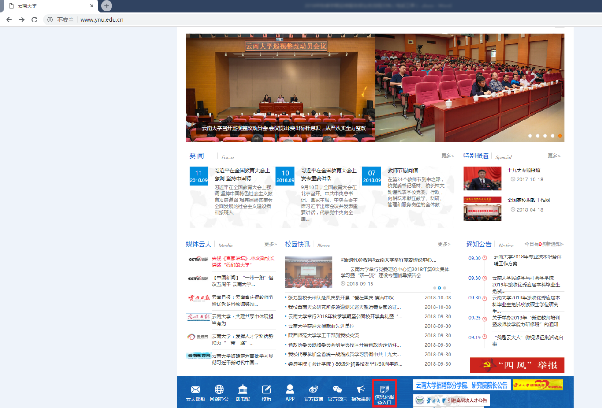

1. 点击“搜索”，并输入关键词“VPN”，如下图：

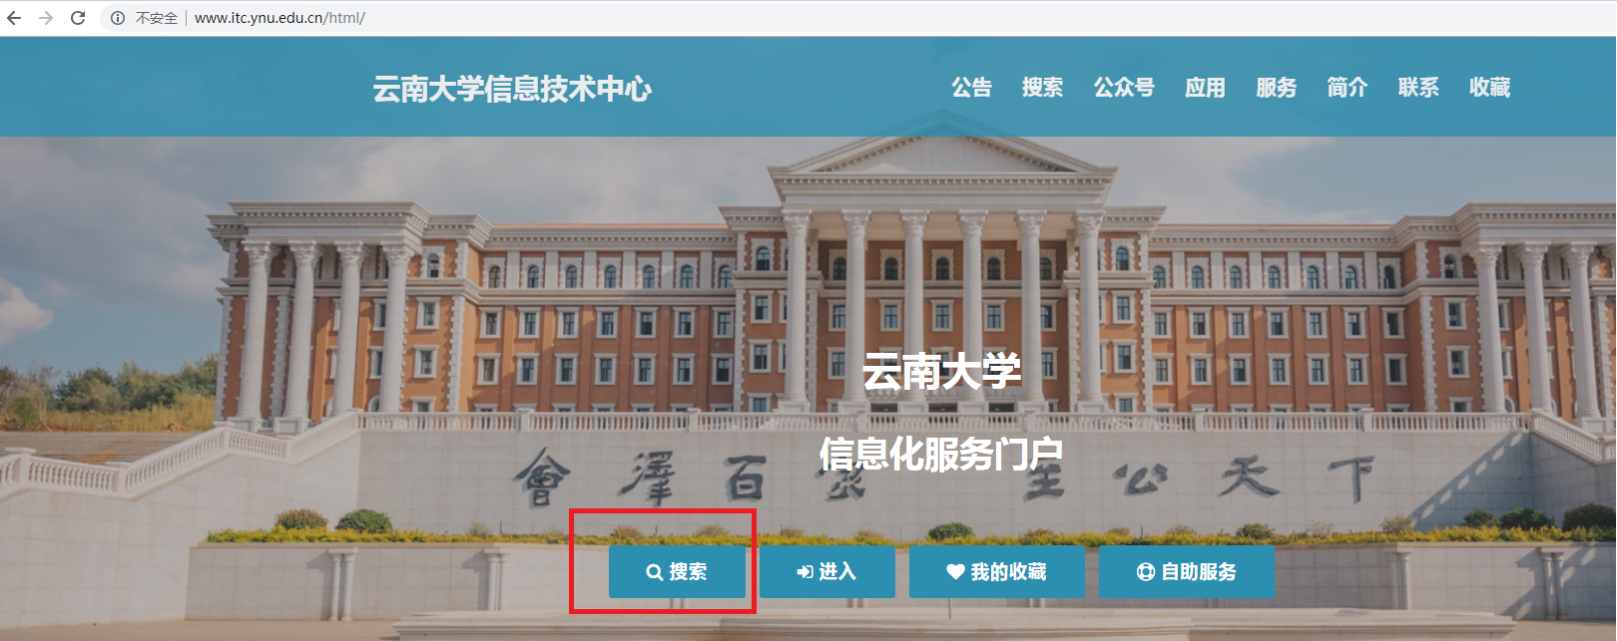 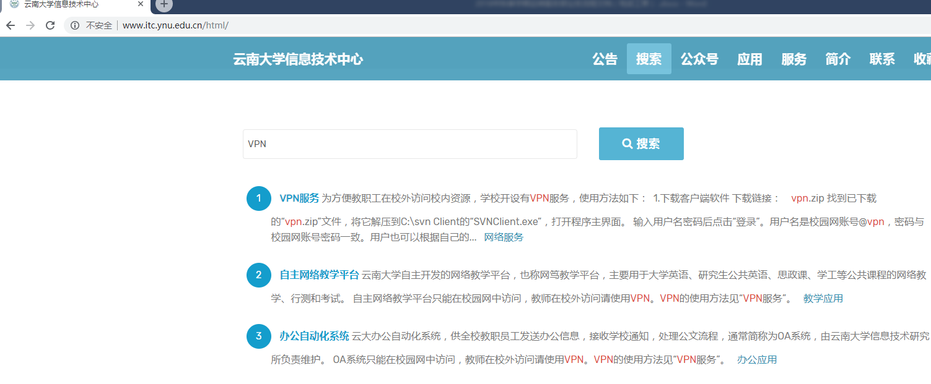

1. 点击“VPN服务”，即可查看VPN使用教程。

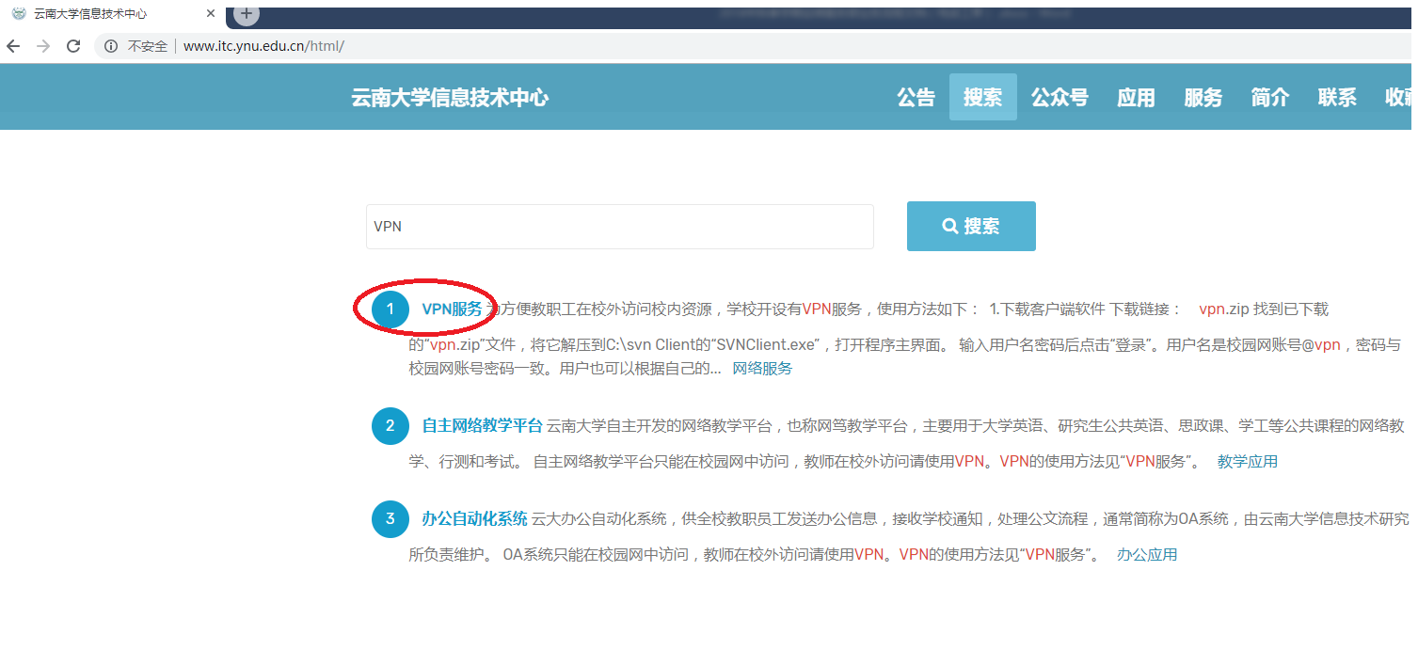

1. **VPN其他问题**

**（@陈容）**

1、询问用户并记录：

用户姓名、学号/工号、联系电话、用户网络环境（电信/移动/联通），VPN出现问题的时间和具体状况。

2、向用户说明查明原因并处理后会与其联系。

1. **面向师生服务的业务系统问题**

**（一）统一身份认证问题**

**1、统一身份认证绑定手机号（可在领班指导下自行操作，补单）**

**若用户登录某系统显示用户名或密码错误**

（1）、询问用户：登陆界面是否显示“统一身份认证”字样。目前接入统一身份认证的业务系统主要包括：本科教务系统、本科选课系统、研究生系统（包括研究生选课、成绩查询、论文上传）、E-learning系统、本科学工系统（包括贫困生认定、离校系统等）。

（2）、若是则告知用户登录用户名是自己的学号（学生）或工号（老师），密码默认是自己的身份证后六位或用户名后六位，字母小写。

（3）、若依旧提示密码错误，则告知用户需要绑定手机号后自行修改

（4）、询问用户是否绑定过手机号

（5）、若绑定过则请用户在统一身份认证登录界面点击“忘记密码”，之后通过手机号自行找回密码。

（6）、若没有绑定过则需帮助用户绑定手机号

①询问并记录以下内容：

用户姓名、所在单位、学号/工号、身份证/护照号、联系电话

②在统一身份认证管理端进行手机号绑定操作。

③绑定完成后请用户在统一身份认证登录界面点击“忘记密码”，之后通过手机号自行找回密码。

**2、开通统一身份认证账号并授权（可在领班指导下自行操作，补单）**

**若用户登录某系统显示用户名不存在**

（1）告知用户，现需开通统一身份认证账号并进行授权。

（2）若用户为云南大学在编教师、外聘人员或校企合作人员，请用户提交《云南大学统一身份认证开通申请》，格式自拟，申请内容需包含姓名、用户学号/工号、所在单位、身份证/护照号、个人联系方式、账号开通理由、单位领导签字并加盖公章（在编教师找人事处开具、外聘人员和校企合作人员找所在单位开具）。申请提交地点：校本部科学馆323或呈贡校区礼贤楼2201。

（3）若用户为云南大学在读本科生，请用户前往自助打印机打印学籍证明并提交。提交地点：校本部科学馆323或呈贡校区礼贤楼2201。

（4）若用户为云南大学在读研究生/博士生，请用户提交学籍证明，具体格式和填写细节请用户咨询研究生院。申请提交地点：校本部科学馆323或呈贡校区礼贤楼2201。

（5）待用户提交材料后，在统一身份认证管理端进行账号开通和授权工作。（注意：在校师生账号为学号/工号，初始密码为身份证后6位；外聘人员和校企合作人员账号为身份证号，初始密码为手机号。另外授权过程中，本科教务系统授权名称为“应用管理平台”）

（6）操作完成后电话告知用户用户名和初始密码。

**3、统一身份认证管理端故障**

若发现统一身份认证管理端（http://imp.ynu.edu.cn/cmstar/）出现异常，立即**派单给刘东华老师**进行处理。

**（二）中心负责业务系统问题**

告知用户进入微信公众号“云大信息化”，在“师生服务”菜单中点击“校内应用系统使用异常”表单，进行线上业务办理。

**1、学工系统（包括贫困生认定、离校系统等）**

**☑**学生端网址 <http://portal.ynu.edu.cn>

**☑**管理端网址 <http://xg.ynu.edu.cn/epstar>

（1）根据用户填写表单，确认是否登录网址正确，若不正确，电话告知用户正确的登录地址。

（2）若网址正确，查看用户填写的错误信息是否是账号密码问题，若是账号密码问题，解决方式见P8，统一身份认证问题。

（3）若存在其他问题，电话告知用户联系辅导员或班主任，**请辅导员/班主任在学工系统群内找段鹏老师解决问题。**

**2、就业系统**

**☑**学生端网址？？？

**☑**企业端网址？？？

（1）根据用户填写表单，确认是否登录网址正确，若不正确，电话告知用户正确的登录地址。

（2）若网址正确，查看用户填写的错误信息是否是账号密码问题，若是账号密码问题，解决方式见P8，统一身份认证问题。

（3）若存在其他问题，电话告知用户联系辅导员或班主任，**请辅导员/班主任在学工系统群内找段鹏老师解决问题。**

**3、研究生教育管理系统**

**☑**研究生院、学院登录网址[**http://yjs.ynu.edu.cn/epstar**](http://yjs.ynu.edu.cn/epstar)

**☑**学生登录网址[**http://yjs.ynu.edu.cn/ssfw/login_cas.jsp**](http://yjs.ynu.edu.cn/ssfw/login_cas.jsp)

（1）根据用户填写表单，确认是否登录网址正确，若不正确，电话告知用户正确的登录地址。

（2）若网址正确，查看用户填写的错误信息是否是账号密码问题，若是账号密码问题，解决方式见P8，统一身份认证问题。

（3）若存在其他问题，电话告知用户联系辅导员或班主任，**请辅导员/班主任在研究生系统群内找段鹏老师解决问题。**

**4、本科教务系统（新版）、本科选课系统**

本科教务系统网址[**http:// ehall.ynu.edu.cn/**](http://portal.ynu.edu.cn)

本科选课系统网址[**http://xk.ynu.edu.cn/**](http://xk.ynu.edu.cn/)

（1）根据用户填写表单，确认是否登录网址正确，若不正确，电话告知用户正确的登录地址。

（2）若网址正确，查看用户填写的错误信息是否是账号密码问题，若是账号密码问题，解决方式见P8，统一身份认证问题。

（3）若存在**其他账号或技术**问题，根据用户提交内容，**派单给胡矿老师**进行处理，处理完毕后告知用户处理结果。

（4）若遇到“登录后看不到课程”、“课程信息有误”等问题，请用户直接联系学校教务处。

**5、网络教学平台（e-learning）**

网址[**http://elearning.ynu.edu.cn/**](http://elearning.ynu.edu.cn/)

（1）根据用户填写表单，确认是否登录网址正确，若不正确，电话告知用户正确的登录地址。

（2）若网址正确，查看用户填写的错误信息是否是账号密码问题，若是账号密码问题，解决方式见P8，统一身份认证问题。

（3）若依然不能解决问题，**派单给张月芬老师**进行处理，处理完毕后告知用户处理结果。

**6、****学堂在线系统（云南大学慕课平台）**

网址 [**http://ynu.xuetangx.com**](http://ynu.xuetangx.com)

（1）根据用户填写表单，确认是否登录网址正确，若不正确，电话告知用户正确的登录地址。

（2）若网址正确，查看用户填写的错误信息是否是账号密码问题，若是账号密码问题，告知用户用户名为学号，初始密码为身份证后6位。

（3）若依然不能解决问题，**派单给张月芬老师**进行处理，处理完毕后告知用户处理结果。

**7、自主网络教学平台（信息技术中心）**

网址[**http://113.55.11.245/netdru_web/**](http://113.55.11.245/netdru_web/)

（1）根据用户填写表单，确认是否登录网址正确，若不正确，电话告知用户正确的登录地址。

（2）若网址正确，电话告知用户，点击登录页面右上角“学生问题处理方法”根据说明进行操作，**不派单**。

**（三）非中心负责业务系统问题**

**1、旧版本科教务系统（旧版URP）、旧版研究生系统**

告知用户：旧系统已经停用，请用户使用新版系统登录。

**2、OA办公自动化系统（Netcase）**

告知用户：该系统不由信息技术中心负责，请用户联系校长办公室。

**六、面向校内对公业务**

**（一）云大站群系统**

**（@王尽遥、刘东华、李洋）**

**站群系统问题、某网站登录出现问题**

1、询问用户并**记录**：

需要访问的网站网址、用户姓名、所在单位、学号/工号、身份证/护照号、联系电话、出现问题的时间和具体状况。

2、向用户说明查明原因并处理后会与其联系。

3、**派单给王尽遥、刘东华、李洋老师**，处理完成后告知用户处理结果。

**（二）云大主页相关（发校园网公告）**

**（@？？？）**

？？？？？？

**（三）云大微信（云大小薇）**

**（@纳文琪）**

1、询问用户并**记录**：

用户姓名、所在单位、学号/工号、联系电话、出现问题的时间和具体状况

2、**派单给纳文琪老师**，处理完成后告知用户处理结果。

**（四）IT资源申请**

**1、虚拟服务器申请、物理服务器托管、存储资源服务（@？？？）**

（1）告知用户填写《？？？？》，提交地点：校本部科学馆323或呈贡校区礼贤楼2201。

（2）**派单给？？？？**，处理完成后告知用户处理结果。

**2、云大固定IP地址申请**

（1）告知用户填写《？？？？》，提交地点：校本部科学馆323或呈贡校区礼贤楼2201。

（2）若需绑定固定IP地址的设备位于呈贡校区，则**派单给陈容老师**。

（3）若需绑定固定IP地址的设备位于东陆校区，则**派单给胡伟老师**。

（4）处理完成后电话告知用户处理结果。

**3、校园网端口开放服务（@陈容、刘银山）**

（1）告知用户填写《？？？？》，提交地点：校本部科学馆323或呈贡校区礼贤楼2201。

（2）**派单给陈容、刘银山老师**，处理完成后电话告知用户处理结果。

**4、开通网站（@？？？）**

（1）告知用户填写《？？？？》，提交地点：校本部科学馆323或呈贡校区礼贤楼2201。

（2）**派单给？？？？**，处理完成后告知用户处理结果。

**七、其他全校性例行日常服务**

**（一）数据专网基础运维**

**宿舍交电费不来电、教室铃声不响、校园广播故障、一卡通终端机无法使用、医保专网异常**等

1、询问用户并**记录**：

用户姓名、所在单位、学号/工号、联系电话、出现问题的时间和具体状况、用户所在地点

2、呈贡校区**派单给周垚老师**，东陆校区**派单给胡伟老师**，处理完成后告知用户处理结果。

**（二）日常服务**

**1、安装操作系统**

原则上，运维服务部只负责安装**微软正版化提供的原版操作系统和常规系统驱动程序**，并对操作系统**进行正版化激活**，不负责安装其他系统或驱动程序（包括打印机等）。

（1）若用户在明远楼，则**派出外勤同学**去现场将电脑取回礼贤楼2201进行安装。

（2）若用户在其他区域，则请**用户将电脑送至**科学馆323或礼贤楼2201进行安装。

**2、安装软件**

原则上，运维服务部只负责安装**微软正版化提供的正版Office软件并激活**，不负责安装其他软件和应用程序。

**3、需取/送文件、打扫会议室、取快递等日常事务**

请领班安排同学进行响应**，**并**补派工单。**

**八、其他问题**

**（一）公司推销业务、会议/培训邀请**

请来电人直接联系中心行政办公室，座机65031611。（注意：一般情况**不提供任何老师的手机号码**）

**（二）其他问题**

1、询问用户并记录：

用户姓名、所在单位、学号/工号、联系电话、出现问题的时间和具体状况、用户所在地点。

2、向用户说明了解情况并处理后会与其联系。